**Беседа «Лекарственные растения» с детьми среднего возраста**

**Цель:** формировать представления детей о лекарственных растениях, их свойствах.

**Задачи:**

1.Образовательная: Учить детей узнавать и называть лекарственные растения, произрастающие в нашем регионе.

2.Развивающая: Расширять знания детей о лекарственных растениях, их ценности для здоровья человека.

3.Воспитательная: Воспитывать у детей любознательность, бережное отношение к растениям, любовь к природе родного края.

**Демонстрационный материал:**

Иллюстрации с изображением лекарственных растений: мать-и-мачеха, подорожник, ромашка, крапива, мята, одуванчик, ландыш, иван-чай.

**Ход беседы:**

Воспитатель: Ой, я вижу в вас хорошее настроение, глазки у всех сияют и никто не скучает. А что нам еще может улучшить настроение? (Ответы детей: улыбки, добрые поступки, подарки).

Дети, как вы думаете, цветы и другие растения помогут нам улучшить настроение?

Давайте с вами поиграем, игра называется «Зеленная аптека». Перед вами лежат картинки с лекарственными травами, я буду загадывать загадки, а вы должны отгадать и показать правильную картинку.

Вы его прекрасно знаете,

На дорожках встречаете.

Он всем, как добрый друг,

Лечит раны ног и рук. (Подорожник).

Это растение – доктор. Приложи чистый листочек к ушибу, боль будет меньше. А если поранился, то подорожник остановит кровь, убьет микробов, и ранка быстро заживет.

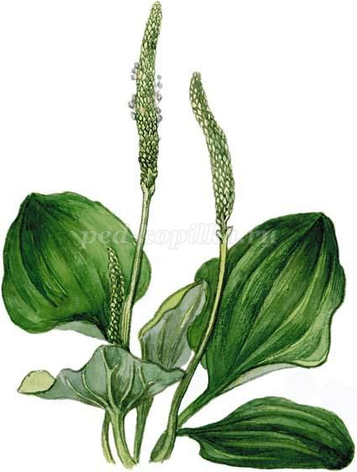

У лесной дорожки

Солнышко на ножке.

Серединка золотая,

юбочка белая.... (Ромашка).

Ромашка растет на полянах в лесу, по обочинам дорог. В лечебных целях собирают цветки ромашки и сушат в проветриваемых помещениях. Ромашка полезна при многих заболеваниях. Ее применяют при заболеваниях печени, почек, простуде, бессоннице. Заваривают чай из ромашки. А настой из цветков ромашки полезен при ангине.

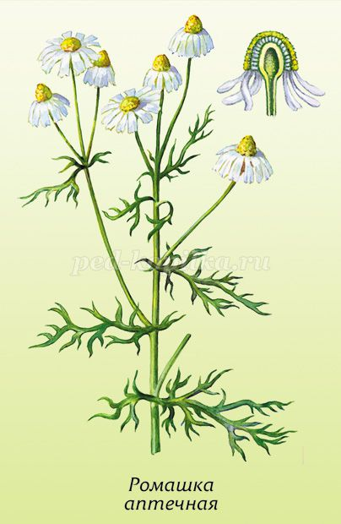

Пряность это и приправа,

Чай с ней удался на славу,

Догадаются ребята,

Ну, конечно, это…... (Мята).

Мяту добавляют в чай. Настойки мяты обладают болеутоляющими и успокаивающими свойствами. Мята – это настоящая кладезь лечебных свойств. Обладая приятным ароматом, охлаждающими вкусовыми качествами и многочисленными лечебными свойствами, мята является одним из самых универсальных растений в царстве трав. Название «мята» происходит от греческого слова «мент», прохлада. Прохладная трава способна освежать воздух, полость рта, улучшает пищеварение.

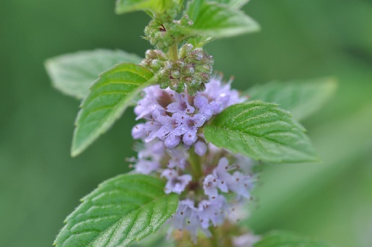

Солнышко в траве взошло,

Рассмеялось, расцвело.

Впоследствии стало белое-белое

И по ветру полетело. (Одуванчик).

Одуванчик не только красивое, но и полезное растение. Если его попробовать на вкус- он горький, но эта горечь не вредная. Из одуванчика варят первое варенье или иначе «майский мёд». В некоторых странах его специально сажают в огороде. Одуванчик- лекарственное растение, в нем содержится много витаминов.

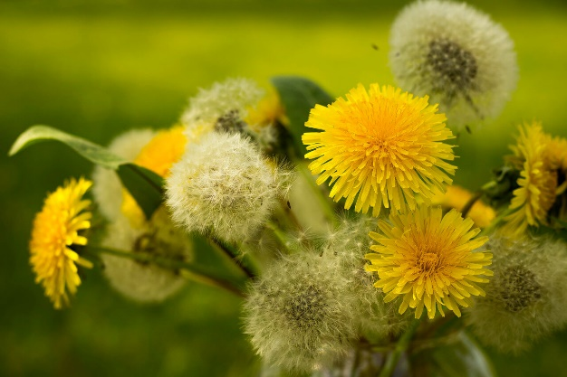

**Физкультминутка «Одуванчик»**  
Одуванчик, одуванчик! (Приседают, потом медленно встают)  
Стебель тонкий, как пальчик. (Поднимают руки вверх)  
Если ветер быстрый-быстрый (Разбегаются в разные стороны.  
На поляну налетит,   
Все вокруг зашелестит. (Говорят «ш-ш-ш-ш-ш»)  
Одуванчика тычинки.   
Разлетятся хороводом. (Берутся за руки и идут по кругу)  
И сольются с небосводом.

Зелёная Красавица

Тронешь, обжигается. (Крапива).

Как лекарственное растение крапива известна давно. Рекомендуют её при воспалении лёгких, кровотечениях, нарывах, ранах.  
«Одна крапива заменит семерых врачей», - говорит народная мудрость. Применяют её как ранозаживляющее, при застарелом кашле рекомендуют отвар корней крапивы в сахарном сиропе.

Настой из листьев крапивы используют для полоскания горла при ангине, а так же для укрепления волос.

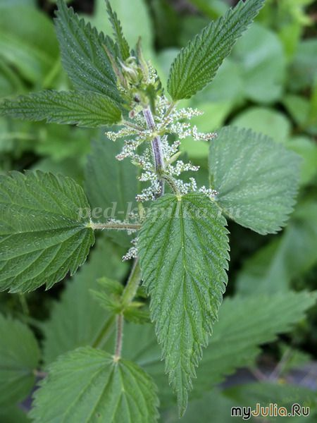

Белый горошек,  
На зелёной ножке,  
Зреет, раскрывается,  
В колокольчик превращается!(ландыш)  
Ландыш – очень ценное растение.

Его капли применяют при болезнях сердца. Ландыш занесен в Красную книгу.

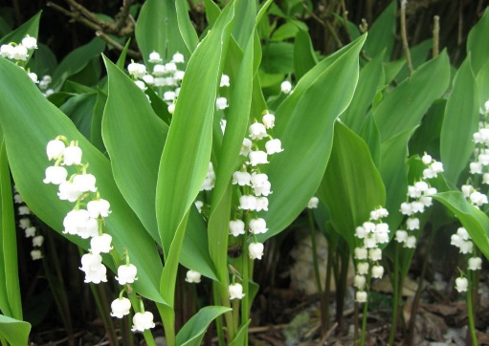

 На лугах, полях растёт  
Цветом розовым цветёт,  
Заварить им можно чай.  
Ты мне быстро отвечай!  
Что за травка? – (иван-чай).  
Иван – чай – целебное растение. Цветет красными, фиолетовыми, белыми, розовыми цветами, соцветия собраны в кисти. Из него готовят настойки, целебные отвары и мази. Это растение – отличный медонос.

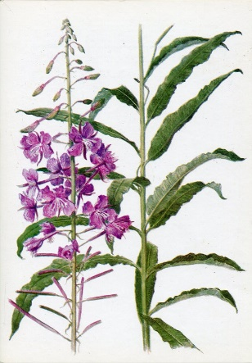

Жёлтый глаз из-под земли,  
Первым дарят нам они.  
Как их правильно назвать,  
Если им земля, как мать? (Мать-и-мачеха)  
Мать – и – мачеха помогает при кашле, применяют для улучшения зрения. У этого растения полезны и цветки, и листья.

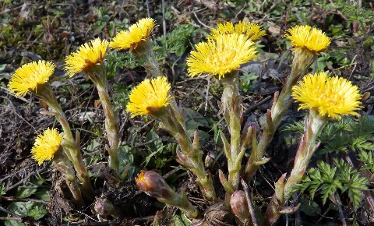

Воспитатель: Лето пройдёт, цветы отцветут, а мы болеем – то осенью, то зимой, когда цветочков уже нет. Поэтому, летом запасают лекарственные растения. Только собирать их надо правильно.

А теперь, предлагаю вспомнить «Правила сбора лекарственных растений»:  
- Нельзя собирать растения возле автомобильных и железных дорог.  
- Нельзя собирать растения в сырую, мокрую погоду, лучше это сделать днем, когда сухо и ясно.  
- Нельзя пробовать растения на вкус.  
- Нельзя рвать много растений.  
- Собирать лекарственные растения надо каждый вид отдельно.  
- После сбора лекарственных растений надо тщательно вымыть руки.

**Итог беседы:**

**Воспитатель**:

- О каких растениях мы с вами говорили? (о лекарственных растениях).

- Какие это растения? (подорожник, мать и мачеха, ромашка).

**-** А почему их называют лекарственными? (потому что они лечат людей).

**-** Молодцы, ребята.